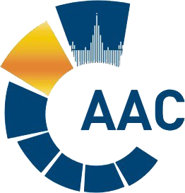 | САМОРЕГУЛИРУЕМАЯ ОРГАНИЗАЦИЯ АУДИТОРОВ  АССОЦИАЦИЯ «СОДРУЖЕСТВО»  член Международной Федерации Бухгалтеров (IFAC)  (ОГРН 1097799010870, ИНН 7729440813, КПП 772901001) | 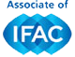
119192, г. Москва, Мичуринский проспект, дом 21, корпус 4.
т: +7 (495) 734-22-22, ф: +7 (495) 734-04-22, www.sroaas.ru , info@sroaas.ru
Пресс-релиз внеочередного заседания
Комитета по профессиональной этике и независимости аудиторов Саморегулируемой организации аудиторов Ассоциации «Содружество»

22 июня 2023 года в очной форме (дистанционно) состоялось внеочередное заседание комитета по профессиональной этике и независимости аудиторов СРО ААС (далее – Комитет).

На заседании, помимо членов Комитета, присутствовал руководитель Аналитического центра СРО ААС Гришаев А.В.

На заседании была произведена оценка безупречной деловой (профессиональной) репутации двух аудиторов.

Комитет рассмотрел вопрос соответствия двух аудиторов требованиям к членству в части наличия безупречной деловой (профессиональной) репутации (далее- БДПР) в связи с обнаруженными в отношении них свидетельств отсутствия БДПР.
Аудиторам Комитетом были высланы запросы о предоставлении пояснений и приглашения на заседание Комитета.
Аудиторы предоставили Комитету письменные пояснения, но не смогли присутствовать на заседании Комитета. По одному аудитору Комитет принял решение о соответствии его требованиям к членству в части наличия БДПР. В отношении письменных пояснений второго аудитора у Комитета возникли дополнительные вопросы и необходимость запросить дополнительные документы, в связи с этим, Комитет принял решение направить запрос аудитору ещё раз и повторно пригласить его на очередное заседание Комитета для рассмотрения данного вопроса.

Комитетом было принято решение утвердить дату и время следующего очередного заседания на 27.06.2023г. в 10:00.

